🛠️TÀI LIỆU HƯỚNG DẪN TÍCH HỢP API MÔI TRƯỜNG TEST

API: Hoàn tiền đối với khách hàng sử dụng tài khoản MB Bank

I. Tổng quan
Tài liệu này hướng dẫn cách tích hợp API của hệ thống Tingee để thực hiện:
- Hoàn tiền cho Khách hàng sử dụng Tài khoản MB bank
Ghi chú: MB cho phép gửi lệnh hoàn 1 phần hoặc toàn phần số tiền trong GD, nhưng không quá 2 lần hoàn tiền/GD.

II. Hướng dẫn chi tiết

Bước 1: Đăng ký tài khoản Tingee
Truy cập:
- Môi trường test (UAT): https://uat-api.tingee.vn

Bước 2: Lấy ClientId và Secret token
Truy cập: Trang chủ Tingee → Avatar → Developers
Tại đây bạn sẽ lấy được:
- x-client-id
- Secret token
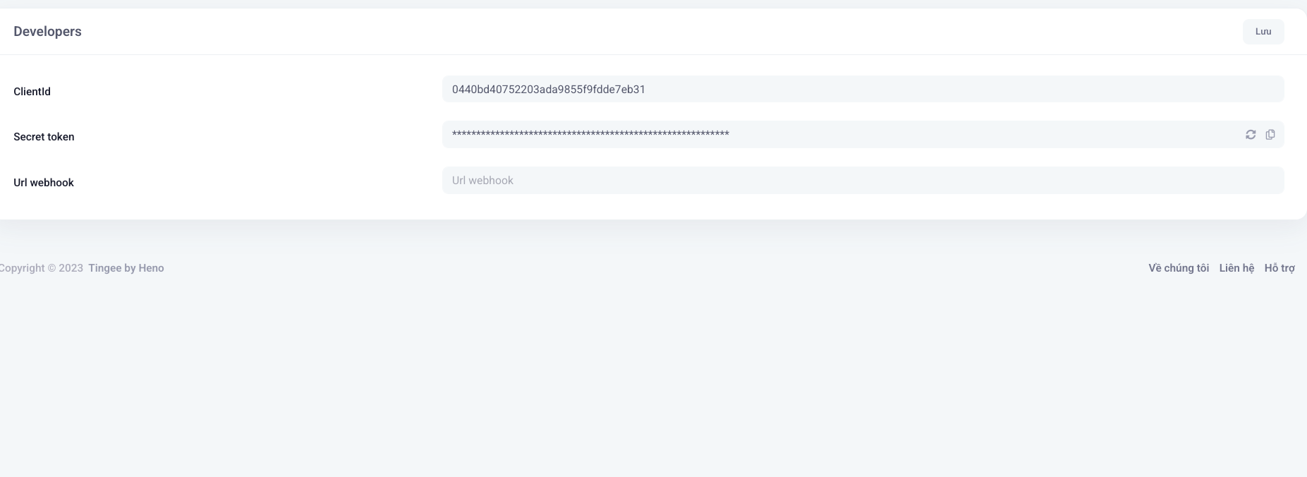

III. API Đọc Mã Bảo Mật

Endpoint
POST https://uat-open-api.tingee.vn/v1/refund

Headers
Tên | Kiểu | Mô tả
x-client-id | string | Định danh ứng dụng (lấy tại mục Developers)
x-request-timestamp | string | Dấu thời gian theo định dạng yyyyMMddHHmmssSSS
x-signature | string | Chuỗi hash HMAC SHA512: {timestamp}:{requestBodyString} với Secret token làm key

Params
Tên | Kiểu | Mô tả
bankName  transactionCode | string  string | Tên ngân hàng ( truyền sang giá trị là “MBB” đối với Tài khoản của ngân hàng MB )  Mã giao dịch cần hoàn tiền

Response
- Code: 200 : Hoàn tiền thành công
- Code khác 200 và message khác “Success”: Hoàn tiền không thành công

Sample

Request curl:
curl -X 'POST' \
https://uat-open-api.tingee.vn/v1/refund' \
-H 'accept: application/json' \
-H 'x-signature: vM9tERVOX8cZu1S9oyiRb2kWJKoa' \
-H 'x-request-timestamp: 20250705104678450' \
-H 'x-client-id: 492fc3a0952d2ae710ab021630633d26' \
-H 'Content-Type: application/json' \
-d '{
"transactionCode": "FT25308042344931",
"bankName": "MBB"
}'
Response
{
"code": "00",
"message": "Success",
"data": {}
}

